会計力などを鍛え、信頼される組織を目指そう
ＮＰＯ組織基盤強化セミナー

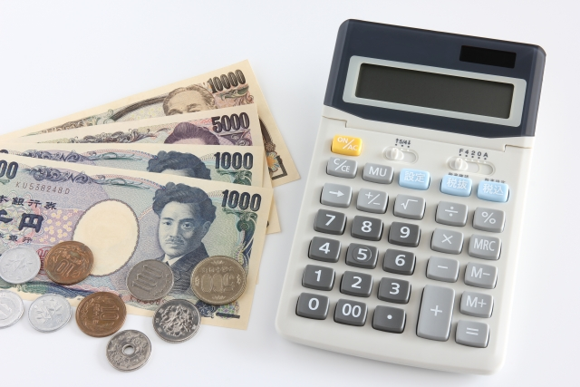
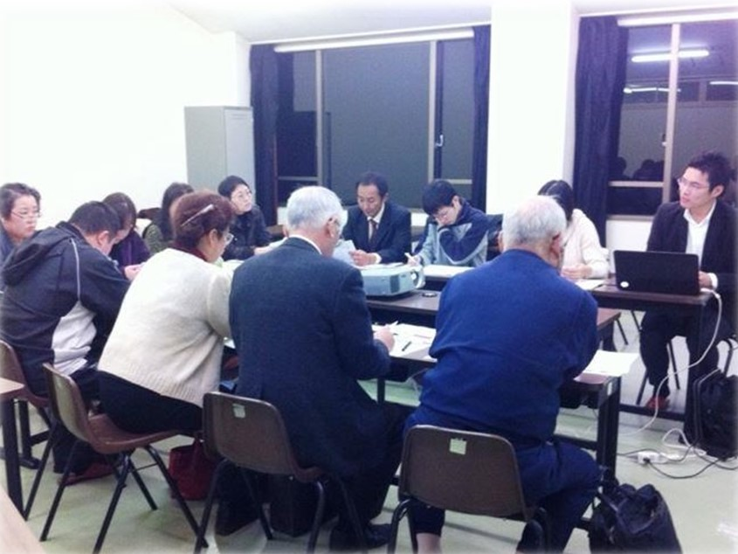

茨城県内でもNPO法人数は838団体に増えました（2018年6月末現在）。事業規模の平均も拡大の一途を辿る中、会計処理に疑問が残る財務諸表なども散見されます。

NPO法人会計基準、労務、法務、貸借対照表の公告などの 改正NPO法対応など、法人として行うべき実務は万全でしょうか。良い活動をしようにも、支える組織の基盤が脆弱では、十分な成果を生み出すことはできません。

組織運営の基礎を学び直し、実践し、組織の信頼性を着実に高めることで、多くの市民が参加し、他の組織が連携を希望 する活発な組織を目指しませんか。

内 容
- 貸借対照表の公告手続き  - NPO法人として必要な手続きの基本  - NPO法人の会計と税務  - 簿記の基礎  - 会計帳簿の管理方法 |  | - オススメの会計ソフト  - NPO法人会計基準と、その改正内容  - NPO法人における労務管理、社会保険手続き  - 監事の役割 など  - 県南会場は会計に関する内容が中心。

地 域 | 日 時 | 会場（地図は裏面）
鹿行 | 2018年１２月５日（水）13:30～16:45（開場：13:15） | 鹿嶋市まちづくり市民センター  研修室202（鹿嶋市宮中4631）
県西 | 2018年１２月６日（木）13:30～16:45（開場：13:15） | 古河市中央公民館 視聴覚室  （古河市下大野2248）
県南  【特別編】 | 2018年１２月１８日（火）13:00～15:15（開場：12:45）  - 15:30～17:30には、「NPOの評価制度説明会」を開催 | つくばイノベーションプラザ 大会議室（つくば市吾妻1丁目10-1）
対 象
NPO法人の会計・総務担当者、役員、行政の市民活動・協働推進担当者、市民活動センター職員、NPO法人支援に関心のある会計専門家など
講 師
認定NPO法人 茨城NPOセンター・コモンズ
事務局長・いばらき未来基金事務局担当
大野 覚

資料代
500円／人
（税込、当日現金払い）
定 員
各会場40名
（申込先着順）
詳細は裏面

補 助
チャレンジいばらき県民運動
「平成30年度NPO等連携協働促進事業補助金」
主 催
茨城県（県民生活環境部 女性活躍・県民協働課）、チャレンジいばらき県民運動、
茨城NPO事務支援センター（運営：認定NPO法人茨城NPOセンター・コモンズ）

後 援
（申請中）
鹿嶋市、古河市、つくば市

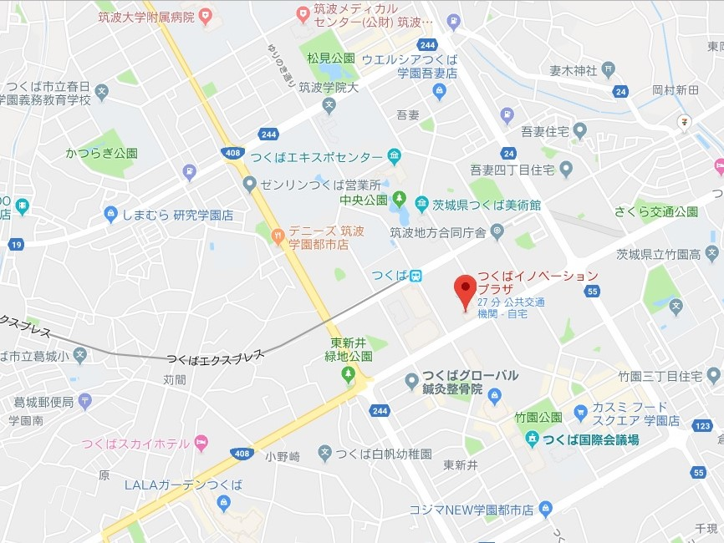
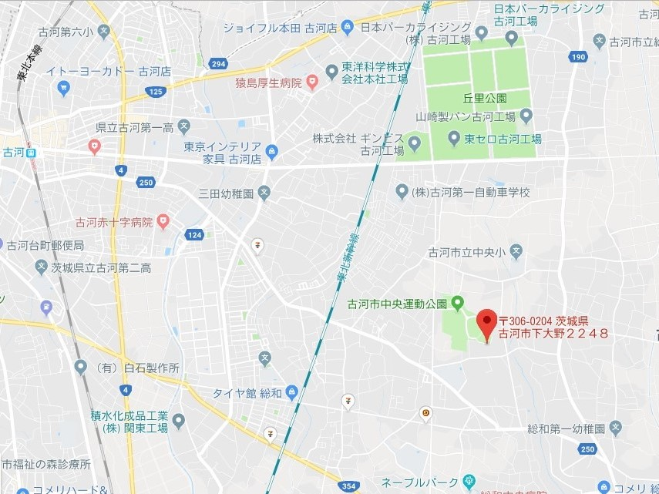
県西会場
古河市中央公民館 視聴覚室
（古河市下大野2248）
- 無料駐車場あり。
鹿行会場
鹿嶋市まちづくり市民センター
研修室202（鹿嶋市宮中4631）
- 無料駐車場あり。
県南会場
つくばイノベーションプラザ 大会議室
（つくば市吾妻1丁目10-1）
- つくばエクスプレス「つくば」駅徒歩3分。
- お車の場合、近隣の有料駐車場をご利用ください。

茨城ＮＰＯ事務支援センターとは
会計などに関する総合的な伴走支援を通じたNPOの事務力強化の取り組みを進め、NPO会計スタッフの人材育成や、NPOの信頼性を向上させて、寄付やボランティアを通じた市民からNPOへの支援を拡大させることを目的とした、コモンズ内に設置した事業。

行事名 | NPOの評価制度説明会 ～ガバナンスを向上して信頼性を高めよう～
趣 旨 | NPOの組織基盤の改善、社会的信頼性を向上させるための組織評価の仕組みの説明
内 容 | - 話題提供：「NPOを取り巻く環境とガバナンス」  - 制度説明：非営利組織評価センター及び評価制度のご紹介、評価基準の説明  - ミニ・グループワーク：「組織評価シートに基づく、団体自己評価」
講 師 | 一般財団法人 非営利組織評価センター 業務執行理事 山田 泰久 氏
日 時 | 2018年１２月１８日（火）15:30～17:30（県南会場と同日）
会 場 | つくばイノベーションプラザ 大会議室（県南会場と同じ）
参加費 | 無料！
お申し込み、お問い合わせ
認定NPO法人 茨城NPOセンター・コモンズ
事務局長・いばらき未来基金事務局担当 大野 覚
〒310-0031 水戸市大工町1-2-3 トモスみとビル 4階 みとしんビジネスセンター C-1
電話：029-300-4321 FAX：029-291-8991
eメール：info@npocommons.org ウェブサイト：www.npocommons.org

「NPO組織基盤強化セミナー」
参加申込書
申込締切：各開催日3日前
団体名
役職名 |  | 氏 名
住 所 | 〒
電話番号 |  | ＦＡＸ番号
ｅメール・アドレス |  | ＮＰＯの評価制度説明会 |  | 参加する ・ 参加しない
※ 個人情報は、本事業運営及び関連するご連絡のみに使用致します。 ※ 1団体複数名でのご参加も歓迎です。

